Organizaciones indígenas se retiran de audiencias de conciliación dentro del plazo del STF

En una carta, la Articulación de los Pueblos Indígenas de Brasil ( Apib ) afirmó que la decisión se tomó ante condiciones "inaceptables" e "incluso humillantes". Este miércoles (28), representantes indígenas leyeron el documento durante la segunda audiencia de la Sala de Conciliación , creada por el ministro Gilmar Mendes para discutir la Ley 14.701 , que establece la tesis del plazo para las tierras indígenas .
El informe es publicado por InfoAmazônia el 28-08-2024.
La Articulación de los Pueblos Indígenas de Brasil ( Apib ), organización que representa a siete entidades indígenas del país, anunció que ya no participará en las audiencias de la Cámara de Conciliación , creada por el ministro del Supremo Tribunal Federal ( STF ) Gilmar. Mendes . La salida de los indígenas del proceso fue comunicada mediante la lectura de una carta este miércoles (28), en Brasilia.
“Frente a las condiciones inaceptables – e incluso humillantes – impuestas a los pueblos indígenas en la audiencia de conciliación , el juez conciliador dijo que una salida de los pueblos indígenas los haría responsables de la 'espiral de conflictos'. Esto es una violencia atroz”, leyó María Baré , presidenta de la Articulación de Organizaciones y Pueblos Indígenas de Amazonas ( Apiam ), una de las organizaciones de base que integran Apib.

Ante las condiciones inaceptables – e incluso humillantes – impuestas a los pueblos indígenas en la audiencia de conciliación, el juez conciliador dijo que una salida de los pueblos indígenas los haría responsables de la 'espiral de conflictos'. Esta es una violencia atroz - Maria Baré, presidenta de Apiam

Luego de la lectura, los indígenas se levantaron de sus asientos en la mesa y abandonaron la sala del STF , algunos con el puño en alto. Afirmaron que la “conciliación se está llevando a cabo con premisas equivocadas, desinformadas y con poca apertura a un verdadero diálogo intercultural”. Además, argumentaron que el ambiente de la primera audiencia, celebrada el 5 de agosto, fue “angustioso”, que se negó la suspensión de la aplicabilidad de la Ley 14.701 y que la toma de decisiones por mayoría quita legitimidad a los pueblos indígenas.
“En este escenario, Apib no encuentra el ambiente para continuar en la mesa de conciliación . No hay garantías de protección suficiente, supuestos sólidos de no retrocesos y poca garantía de un acuerdo que proteja la autonomía de la voluntad de los pueblos indígenas”, dijeron en la carta.
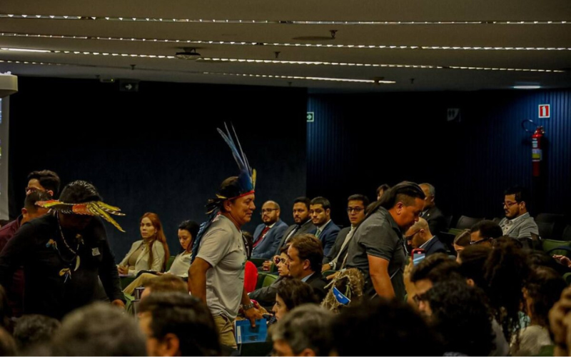
Luego de leer la carta, indígenas abandonan las audiencias de conciliación en el STF (Foto: Tukumã Pataxó/Apib)

Mensaje de Gilmar
La reunión estuvo encabezada por el juez Diego Viegas , el mismo juez de la primera audiencia y también asistente del despacho de Gilmar Mendes . Inició la sesión afirmando que Apib no estaba obligado a continuar y transmitió un mensaje directo del ministro del STF: “si se trata de la adopción de la posición de Apib, simplemente le pidió que dejara constancia de lo siguiente: esto no significa que no tener otros pueblos indígenas en este comité. Fue el discurso del ministro Gilmar, quien pidió que se grabara”.
Viegas también afirmó que la decisión de Apib no debe impedir que el proceso continúe. “Lo que están haciendo es dejar la mesa de conciliación para vaciar la conciliación. Esto no será posible, esta comisión existe. No podemos detener algo que será beneficioso para todos”.
Por lo tanto, las audiencias deberán desarrollarse según el orden del día previsto. Otros dos están previstos para el 9 y 23 de septiembre, y el calendario finaliza el 18 de diciembre. En la audiencia de este miércoles, la agenda prevista era discutir textos importantes, como extractos de la Asamblea Nacional Constituyente de 1987/1988 , la Constitución Federal de 1988 y la Convención Americana sobre Derechos Humanos . Al final de las reuniones, el ministro Gilmar Mendes deberá firmar un informe explicando lo acordado entre los participantes.
Desde que se creó la Cámara, las organizaciones que integran Apib han discutido su participación. En la primera audiencia estuvieron presentes en el debate, pero la valoración indígena final fue negativa. En nota pública denunciaron racismo institucional y solicitaron 48 horas para evaluar la continuidad.
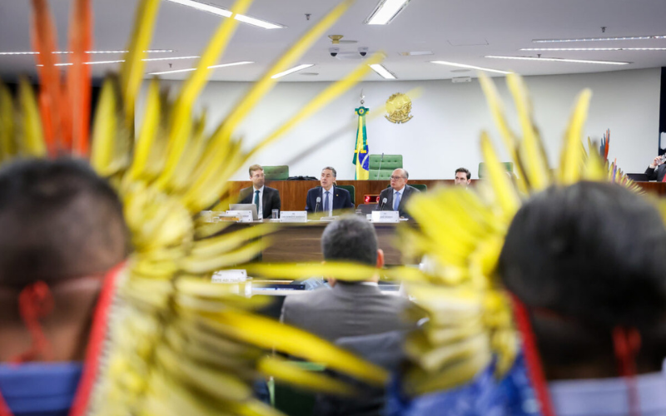
El presidente del STF, ministro Luís Roberto Barroso, inauguró la primera reunión de la comisión especial de conciliación nombrada por el ministro Gilmar Mendes para abordar acciones relacionadas con el cronograma de demarcación de tierras indígenas (Foto: Gustavo Moreno/STF)
“A lo largo de la reunión de seis horas, el grupo solicitó en varias ocasiones que la Corte otorgue igualdad de condiciones de participación para los pueblos indígenas en la Sala de Conciliación . Esto se debe a que, en todo momento, miembros del STF presionaron a los líderes indígenas para que aprobaran el calendario de reuniones sin poder consultar previamente a sus bases”, escribió Apib , sobre la primera reunión.
Juliana Batista , abogada del Instituto Socioambiental ( ISA ), afirma que los movimientos indígenas enfrentaron situaciones de violencia y revictimización durante la primera audiencia en el STF, con un clima de presión a los representantes. Además, en caso de falta de consenso, la decisión se tomaría por mayoría, lo que los dejaría siempre en desventaja numérica.
“Esta [decisión de la mayoría] también es bastante equivocada, porque sería como suponer que es posible llevar a cabo una conciliación forzada. Quitarle al principal sujeto de derecho afectado y determinar que decidirán por mayoría, en un ambiente donde no son mayoría, también nos parecía bastante peligroso”, dijo el abogado.

Esta [decisión de la mayoría] también es bastante errónea, porque sería como suponer que es posible llevar a cabo una conciliación forzada. Quitarle al principal sujeto de derecho afectado y determinar que decidirán por mayoría, en un ambiente donde no son mayoría, también nos parecía bastante peligroso - Juliana Batista, abogada del ISA

Además, a juicio de Batista, las audiencias deberían realizarse dentro de los territorios indígenas . No hay presencia de intérpretes para el idioma de los participantes en las audiencias del STF, y los dirigentes exigieron la posibilidad de hablar en sus lenguas maternas . “Esto ya demuestra un desconocimiento del propio diálogo intercultural y del funcionamiento de los órganos que representan a los pueblos indígenas. Esto es preocupante porque demuestra que el juicio conciliador ya entra a la discusión sabiendo mucho de una parte y muy poco de la otra”.

Procesos políticos y judiciales
La profesora de derecho constitucional Priscilla Cardoso , de la Universidad Federal de Roraima ( UFRR ), evalúa que “el papel del STF es interpretar la Constitución ” y que “la mediación corresponde a los tribunales estatales, a los federales de primera instancia, no a los tribunales estatales”. STF ”.
“El STF es la última instancia del Poder Judicial que tiene la función precisamente de dar la última palabra sobre la interpretación de una norma, para decidir si una decisión judicial, o una ley, o una norma es constitucional”, explicó a InfoAmazonia .

El STF es la última instancia del Poder Judicial que tiene la función precisamente de dar la última palabra sobre la interpretación de una norma, para decidir si una decisión judicial, o una ley, o una norma es constitucional - Priscilla Cardoso, profesora de derecho constitucional de la UFRR

Para Cardoso, la salida de los movimientos indígenas de la Cámara de Conciliación puede ser una protesta impactante, pero también representa una pérdida de representación en los órganos de discusión. “Son estrategias complicadas, porque si te quedas legitimas el procedimiento, pero si te vas pierdes representación. Pero si las organizaciones deciden retirarse, es porque tiene sentido para ellas y el movimiento tiene un historial de creación de estrategias para estos casos”.
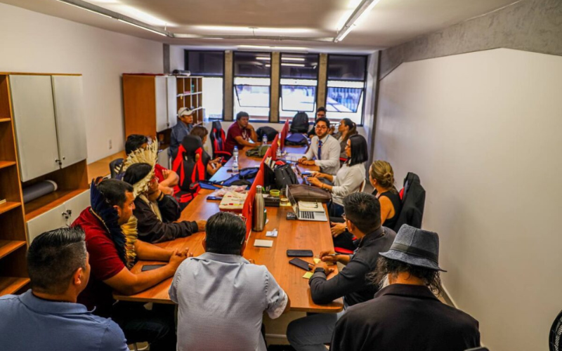
El equipo jurídico de Apib y líderes indígenas se reunieron antes de la primera audiencia de conciliación, que se llevó a cabo el 5 de agosto (Foto: Tukumã/ Pataxó)
Batista , abogado del ISA , explica que el STF ha utilizado estrategias de autocomposición, en las que el juez no decide inmediatamente y por sí solo una acción, sino que invita a los ciudadanos interesados ​​a participar en los debates. El objetivo es que encuentren puntos en común en sus ideas a través de la mediación, la conciliación y la negociación. Para Batista, esto podría ser peligroso para los pueblos indígenas , porque son minoría en el debate y sus derechos no pueden ser negociados , al estar garantizados por la Constitución.
“Estamos tratando con derechos no disponibles, es decir, aquellos que no están sujetos a conciliación , y no sabemos realmente cuál es el marco [objetivo] de esa conciliación. Entonces, ¿es posible una conciliación forzada con los pueblos indígenas? ¿Qué es exactamente lo que está en debate? Esto no está muy claro y, de algún modo, no tiene precedentes. Incluso con la conciliación tienes las metas [puntos y goles], ¿cuáles son las metas? No lo sabemos”, dice Batista.
En opinión del abogado del ISA , la Ley 14.701 , aprobada por el Congreso a fines del año pasado para establecer un cronograma para las tierras indígenas , debería ser anulada, pues la tesis ya fue votada por los ministros y considerada inconstitucional. Aun así, el relator Gilmar Mendes optó por no seguir el proceso habitual de anulación, contrariamente a lo que ya se había decidido.
“Al parecer, todo está abierto. Insinuó que todo se puede volver a discutir. Esto es algo sumamente preocupante, porque si el tribunal ya se pronunció sobre la ley, ésta adolece de una fuerte presunción de inconstitucionalidad, por lo que estos artículos deberían haber sido suspendidos. No lo fueron”, explica Batista.
https://www.ihu.unisinos.br/642974-organizacoes-indigenas-se-retiram-de-audiencias-de-conciliacao-do-marco-temporal-do-stf?utm_campaign=newsletter_ihu__29-08-2024&utm_medium=email&utm_source=RD+Station

